
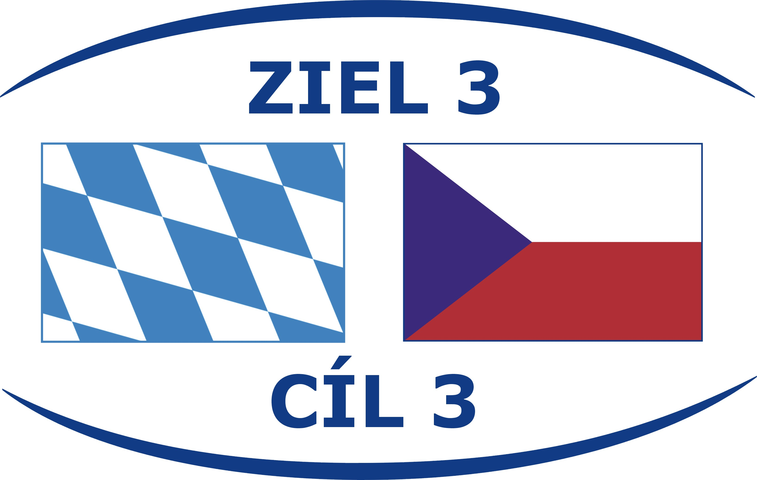
EVROPSKÁ UNIE
EVROPSKÝ FOND PRO REGIONÁLNÍ ROZVOJ
INVESTICE DO VAŠÍ BUDOUCNOSTI

Název projektu: Revitalizace lokality svatá Anna, Planá

Termín fyzické realizace projektu: 05/2010 - 06/2011
Předpokládané celkové náklady projektu: 929 733 Kč
Realizátor projektu: Město Planá

Cíl projektu:
Cílem projektu bylo zvýšit atraktivitu a propagaci tohoto prostoru pro návštěvníky města a regionu vybudováním cyklistických tras v lokalitě sv. Anna a komunitním způsobem naplánovat další plán efektivního využití této lokality, společně se subjekty, které se v rámci tohoto území nacházejí nebo ho využívají.

Specifické cíle projektu:

1. Aktivita – Vybudování cyklotras v rámci lokality Svatá Anna.
Opravou stávajících komunikací a polních cest vzniklo 1.321 m nových cyklotras a 144 m pěších cest, vykáceny náletové křoviny. Bylo provedeno značení cyklotrasy.

2. Aktivita - plánování využití lokality
- Komunitním způsobem plánované další využití řešené lokality
Ve sledovaném období došlo 3.5.2011 v penzionu Svatá Anna k setkání s vlastníky pozemků a s německými partnery projektu. Zde byly prezentovány dosavadní aktivity, uskutečněna prohlídka kostela a cyklotrasy. Dále byli účastníci seznámeni s historií lokality, proběhla diskuse a.představení záměrů jednotlivých vlastníků.
Výsledkem je zpracovaný Plán využití lokality, dále s německým partnerem bylo připraveno propojení cyklotrasy do Tirschenreuthu a s obcí Chodová Planá je připravováno prodloužení trasy cyklotrasu do Chodové Plané

3. Aktivita - vytvoření výstavy o minulosti a současnosti vrchu
- 18.6.2011 zajištěna výstava historických a současných fotografií
Před tím proběhly tyto činnosti
- Výtvarná soutěž
- Fotografická soutěž.
- Příprava výstavy

Tento projekt je spolufinancován z prostředků ERDF a SR prostřednictvím programu přeshraniční spolupráce Cíl 3 Česká republika – Svobodný stát Bavorsko 2007-2013

